

***Réalisé par :  
➢ Youssef Abbih  
➢ Farouk Madouni  
Encadré par :  
➢ Pr. Thierry Périsse***

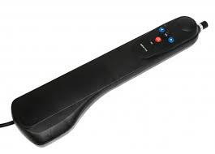

Bureau d’étude : Pilote de barre franche

Sommaire  
1. Introduction : ...................................................................................................................................   
2. Mise en situation : ...........................................................................................................................

2.1. Architecture générale du pilote barre franche : ………………………………………………………………………..

2.2. Objectifs du bureau d’études : ………………………………………………………………………………………………….  
3. Travail réalisé : .................................................................................................................................   
3.1. Anémomètre : ...............................................................................................................................

3.2. Boussole : ……………………………………………………………………………………………………………………………………  
3.3. Gestion des boutons : ............................................................................................................   
3.4. Gestion du vérin : ..................................................................................................................   
3.5. Interface Avalon et SOPC : .....................................................................................................   
A. Intégration du bus Avalon : ...................................................................................................   
B. Création du SOPC : ................................................................................................................   
C. Outil NIOS : ............................................................................................................................   
Annexe...................................................................................................................................................

1. Introduction

Le pilotes de barre franche est une solution technique pour diriger et faire naviguer un voilier de manière autonome. Le principe étant de prendre en compte des grandeurs physique tel que la direction et la force du vent, et le voilier conservera la direction indiquée (le cap) quelques soit les perturbations. Pour réaliser ce système, nous utiliserons une carte DE0 de chez Altera. Nous utiliserons les logiciels du constructeur pour implémenter notre code : Quartus 9.0 & Quartus 11.0. L'intégralité du projet est disponible sur l'outil GitHub à l'adresse suivant :

https://github.com/youssef-abbih/tp_VHDL_G2_B5

1. Mise en situation

Le pilote automatique d’un voilier est un système installé en complément du pilotage manuel. Véritable équipier, le pilote automatique permet de diriger automatiquement un voilier afin que ce dernier conserve le cap préalablement défini.

Les pilotes automatiques se rangent en deux grandes catégories.

Catégorie 1 – Pilote automatique de cockpit

Pilote de cockpit : commande directe sur la barre (franche ou à roue). Sur une barre franche, c’est un vérin qui agit tandis que sur une barre à roue c’est une courroie ou une mignonnerie entraînée par un moteur électrique.

Ce pilote automatique de voilier ne peut pas être utilisé de façon fiable par tous les temps. Il est totalement adapté pour une navigation sur des bateaux de déplacement maximum de 6 à 7 tonnes et de longueur maximum de 12 mètres et dans des conditions météo estivales. Par contre, il ne peut pas se substituer au barreur dans des conditions difficiles, par mer formée et vents forts.

Attention, étant situé dans le cockpit, ce pilote automatique voilier est exposé aux intempéries.

L’installation du pilote de cockpit peut être réalisée par le propriétaire du voilier, sans l’intervention de professionnels. Ce pilote automatique de voilier doit être installé entre la coque et la barre du bateau ; il est composé :

* D’un compas intégré (compas fluxgate) : de façon continue, ce compas fournit la direction (cap) suivie par le bateau à l’unité électronique,
* D’une unité électronique : garde en mémoire le cap fourni par le compas et calcule la différence entre le nouveau cap du bateau et la valeur du cap mémorisée afin d’envoyer un ordre à l’unité de puissance,
* D’une unité de puissance : agit sur la barre pour resituer le bateau sur sa route programmée,
* D’un capteur d’angle de barre (feedback) : mesure chaque déplacement du safran de façon permanente afin d’envoyer les informations à l’unité électronique ; ces informations sont inverses à celles du compas afin d’éviter au voilier de faire naître un phénomène de lacet (induit par le roulis, le bateau engage un mouvement de rotation sur lui-même).

Catégorie 2 – Pilote automatique in-board

Pilote in-board : agit sur le circuit de commande mécanique ou de commande hydraulique ou avec prise directe sur l’axe du safran.

Ce pilote automatique de voilier peut barrer même si les conditions de vent et de mer sont délicates. Contrairement au pilote cockpit où les accessoires qui le composent sont regroupés dans un seul appareil, ceux du pilote automatique in-board sont répartis dans le bateau : le compas est à l’intérieur du bateau, proche du centre de gravité, le vérin est dans un coffre arrière au niveau du secteur de barre et l’unité de commande est généralement située près de la barre.

Le pilote automatique de voilier in-board peut s’adjoindre des éléments complémentaires :

* Un gyromètre (gyrocompas) : capteur qui mesure les “accélérations radiales rapides” (vague forte de travers) et transmet la correction nécessaire au calculateur plus rapidement que le compas fluxgate,
* Un capteur d’angle de gîte et une centrale d’attitude : utiles surtout sur les voiliers de vitesse (régates).

Dans un système de pilote automatique in-board, le choix de l’unité de puissance est primordial :

* Sur les bateaux de moins de 15 mètres, un vérin linéaire actionné par une pompe hydraulique ou un moteur électrique agit directement sur l’axe du safran,
* Sur les bateaux équipés d’une commande de barre hydraulique, le vérin est éventuellement remplacé par une pompe montée dans le circuit de commande de barre.

L’installation du pilote automatique de voilier in-board est délicate et l’intervention d’un professionnel est recommandée.

* 1. Architecture générale du pilote de barre franche :  
     Un pilote de barre franche reçois et renvois des données qui permettent de naviguer le bateau et de  
     maintenir le cap  
     Ce schéma représente une vue globale de l’architecture du pilote de barre franche

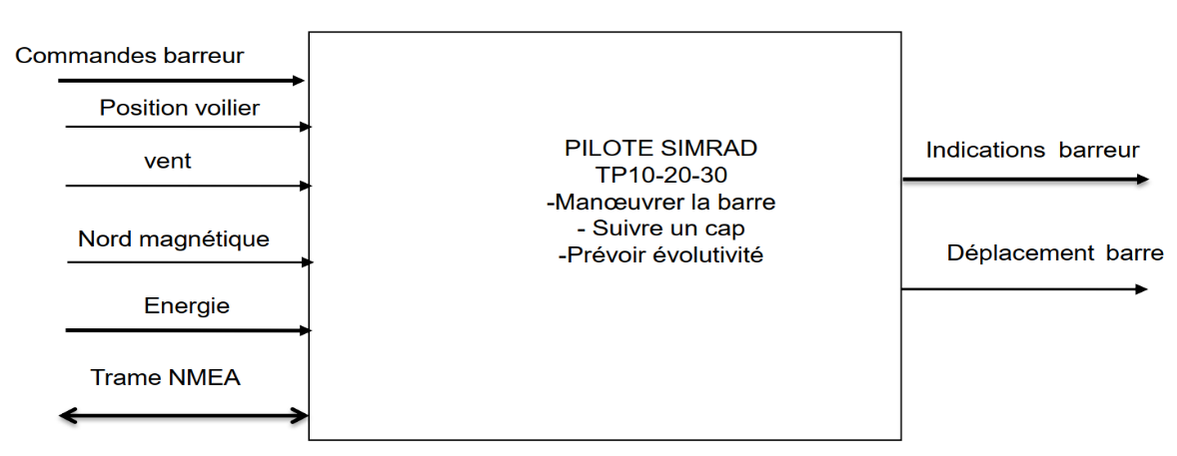

Figure 1 : Architecture pilote

* 1. Objectif du bureau d’étude :  
     L’objectif de ce bureau d’étude est la conception du pilote de barre franche sous forme d’un SOC, qui sera implémenté sur la maquette mise à notre disposition, contient tous les éléments nécessaires à nôtres système ainsi qu’une carte FPGA Cyclone IV (DE0 NANO) sur laquelle seront embarqués les différents composants (modules). Pour cela, le pilote a été partagé en cinq modules distincts :  
     ➢ ***Module gestion anémomètre :*** Ce module récupère et fait le traitement des informations relatives à la force et direction du vent.  
     ➢ ***Module gestion compas pour boussole CMPS03 ou CMPS10 :*** En utilisant la donnée du positon du voilier et le nord magnétique cette fonction ressort les informations du cap via la boussole. Cette information sera transmise à la fonction F5 pour le  
     pilotage sécurisé.  
     ➢ ***Module gestion des boutons poussoirs :*** C’est la fonction prend en entrée les commandes de l’utilisateur via des boutons poussoirs et fournit en sortie des indications « LEDs» visuelles ou sonores « buzzer ».  
     ➢ ***Module Gestion interface NMEA*** : Fonction de traitement et de gestion des trames spécifiques à la communication inter équipements.  
     ➢ ***Module gestion vérin :*** C’est la fonction qui gère les déplacements du vérin de la barre et du contrôle des butées.  
     Cette décomposition modulaire du pilote de barre franche est représentée dans le schéma ci-dessous :

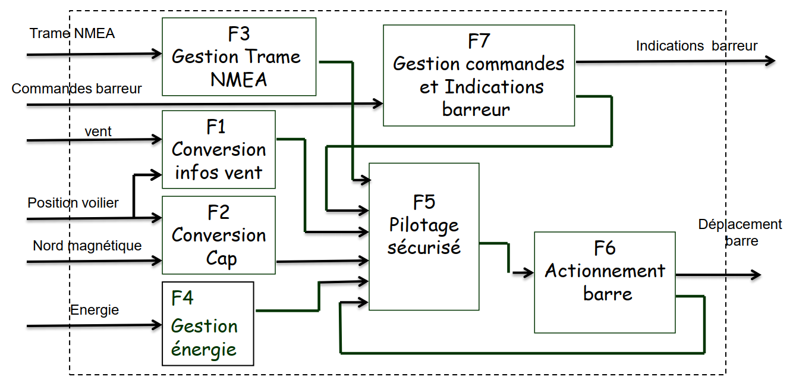

Figure 2 : décomposition modulaire.

1. Travail Réalisé
   1. Anémomètre

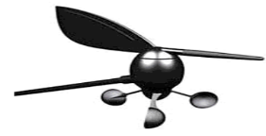Dans cette partie nous allons traiter le fonctionnement de l’anémomètre. C’est Un appareil qui nous aide à prendre les mesures, la vitesse et la poussée du vent : voilà en gros, **un anémomètre**. Le plus souvent on l’associe à une girouette et fournir à son utilisateur les attitudes précises en ce qui concerne son orientation. Habituellement en l’utilise en météorologie, mais aussi les données apportées peuvent être utilisé pour les transports aérien, en mer ou à reconnaitre les effets radioactifs ou les poussières industrielles.

|  |  |
| --- | --- |
| Type de mesure | Mesure de la vitesse du vent |
| Signal de sortie | Logique fréquence variable 0 à 250 Hz |
| Alimentation | Non alimenté |
| Capteur | Type alternateur |
| Protection | IP65 |
| Connexion | Connecteur étanche IP65 à 4 broches |
| Boitier | Aluminium anodisé |
| Matière palette | Plastique |
| Protection électrique | Diode Transzorb |
| Filtres | EMI EN50081 EN50082 |
| Résistance de charge | Min 2 KOhms |
| Limite de destruction | >75 m/s (270 km/h) |
| Température de fonctionnement | -30 à +70 °C |
| Plage | 0-250Km/h |

Dans notre projet le vent sera simulé par un GBF générant un signal carré de fréquence de 0-250Hz, et la sortie sera proportionnel au signal d’entrée.

** entrées/sorties du bloc anémomètre

*********************************************  
-- module gestion_anemometre  
--**********************************************  
--entrées:  
--clk_50M : horloge 50MHz  
--raz_n: reset actif à 0 => initialise le circuit  
--in_freq_anemometre: signal de fréquence variable de 0 à 250 HZ  
--continu : si=0 mode monocoup, si=1 mode continu  
-- en mode continu la donnée est rafraîchie toute les secondes  
--start_stop: en monocoup si=1 démarre une acquisition, si =0  
-- remet à 0 le signal data_valid  
--**************************************************************  
-- sorties:  
-- data_valid: =1 lorsque une mesure est valide  
-- est remis à 0 quand start_stop passe à 0  
-- data_anemometre : vitesse vent codée sur 8 bits  
--********************************************************************

**Bloc gestion_anemometre

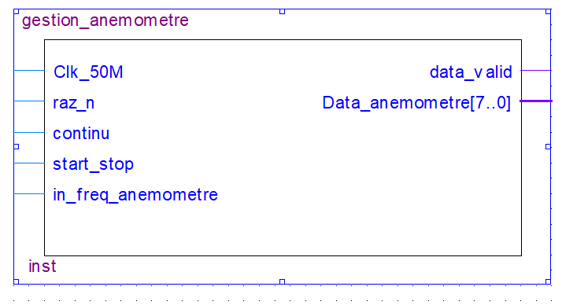

Figure 3 : Bloc gestion_anemometre

** Schéma fonctionnel

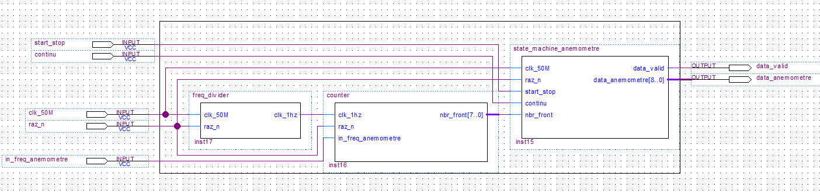

Figure 4 : schéma fonctionnel

** Bloc diviseur de fréquence

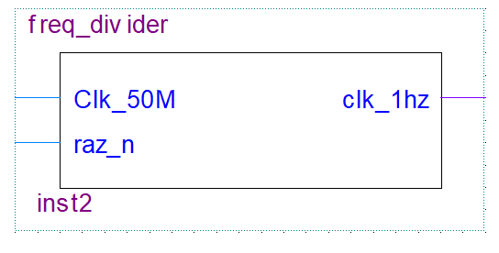

Figure 5 : Bloc diviseur de fréquence

Ce bloc permet de créer une horloge de 1 Hz qui sera la fenêtre de mesure.

** Bloc compteur

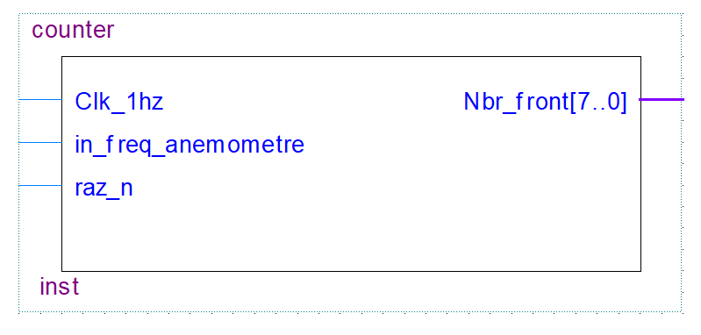

Figure 6 : Bloc compteur

Ce bloc permet de compter le nombre de front montants et descendant du signal in_freq_anemometre pendant une période d’une seconde.

** Bloc machine à états

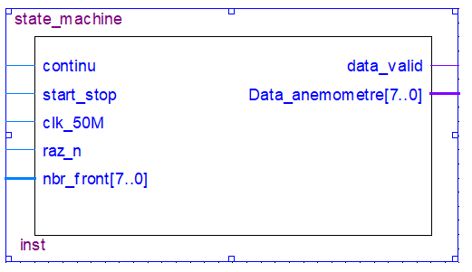

Figure 7 : Bloc machine à états

Ce bloc est une machine à état qui a été mise en lieu pour gérer les deux modes de fonctionnement : mode continu : la mesure s’effectue en continu ; la donnée est rafraîchie toute les secondes et mode monocoup ; l’acquisition de la donnée d’entrée (fréquence) est activée ou désactivée par le signal start_stop.

** machine à états

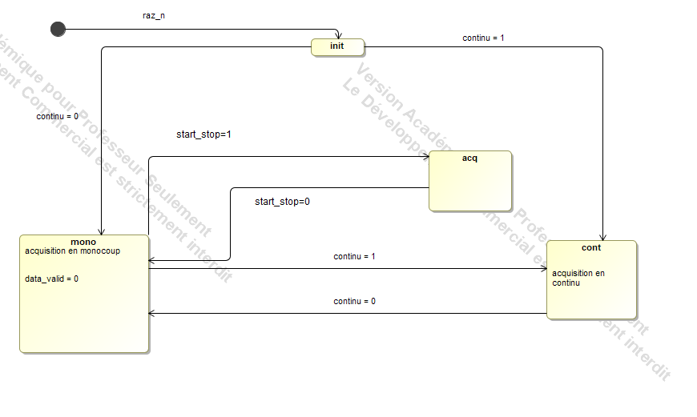

Figure 8 : machine à états

** Simulation sur Modelsim

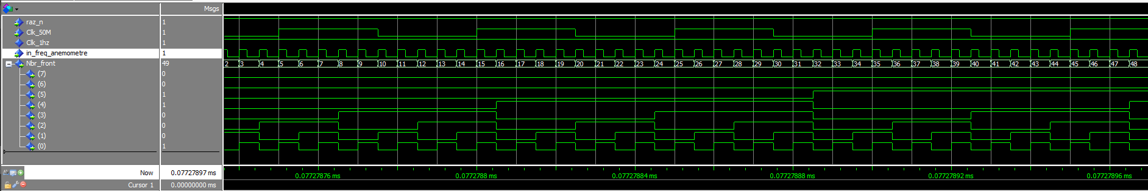

Figure 9 : Simulation

** Validation du Bloc anémomètre